令和６年度 大田区保健所

～高齢者入所施設における感染対策のポイント～
当講演では、平時から実施できる感染対策に関する講義と、施設同士での対策の共有や意見交換を予定しています。ぜひご参加ください。

日 時 ： 令和６年１１月７日（木）
14：00～16：00 ＊開場13：30
会 場 : 大田区民ホール・アプリコ 小ホール (大田区蒲田5-37-3)
対象者 : 高齢者入所施設の職員
募集人数 : 100名（先着順） ※施設ごとの人数制限は特にありません
内 容 : 講義（感染対策のポイント）、グループワーク
講 師 : 東京iCDC感染対策支援チーム 感染症看護専門看護師
中根 香織 先生
申し込み : ①下記連絡先へお電話で申し込み

②裏面を記入し、FAXで申し込み
締め切り ：10月25日（金）

【地図】 JR蒲田駅東口より徒歩３分
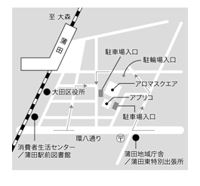
【担当】
大田区保健所感染症対策課
担 当 船木 天方
ＴＥＬ 5744-1729
ＦＡＸ 5744-1524
令和５年度の参加者のアンケートより
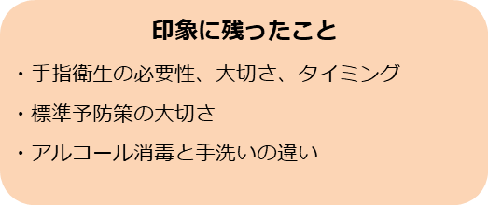
講演内容について
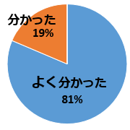
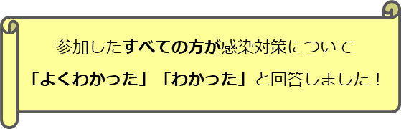

参加した方の感想
・基本的なところから学びなおすことが
できた
・現場で生かせる内容だったので、すぐに
職場で共有したい
・次回もぜひ参加したい
・グループワークで他の施設の対応方法などの情報を知ることができ参考になった
・困りごとや悩み事を共有でき、振り返る良い機会となった

【令和６年度感染症予防講演会 参加申込書】
送付先： 大田区保健所 感染症対策課 船木・天方 行
送付先：大田区保健所 感染症対策課 船木・天方 行
FAX番号：03-5744-1524 （送付状不要）

FAX番号：03-5744-1524 （送付状不要）
施設名：
施設種類： 特養 ・ 有料 ・ グループホーム ・ その他（ ）
参加人数： 名 ※申し込み多数の場合には、人数を制限させていただく可能性があります。
参加者名/職種（決まっていれば）：
送信者；
電話番号：

10月25日までに、FAX送信をお願いいたします。

